نام شهيد: غلامعلی نام خانوادگي: سعادتفر
نام پدر: سردار علی
تاريخ تولد: 01/12/1342 شماره شناسنامه: 605
تاريخ شهادت : 24/12/1360 محل شهادت: داربلوط گیلانغرب
نوع عضويت: سرباز نیروی انتظامی شماره پرونده : 6867/60/1/ش



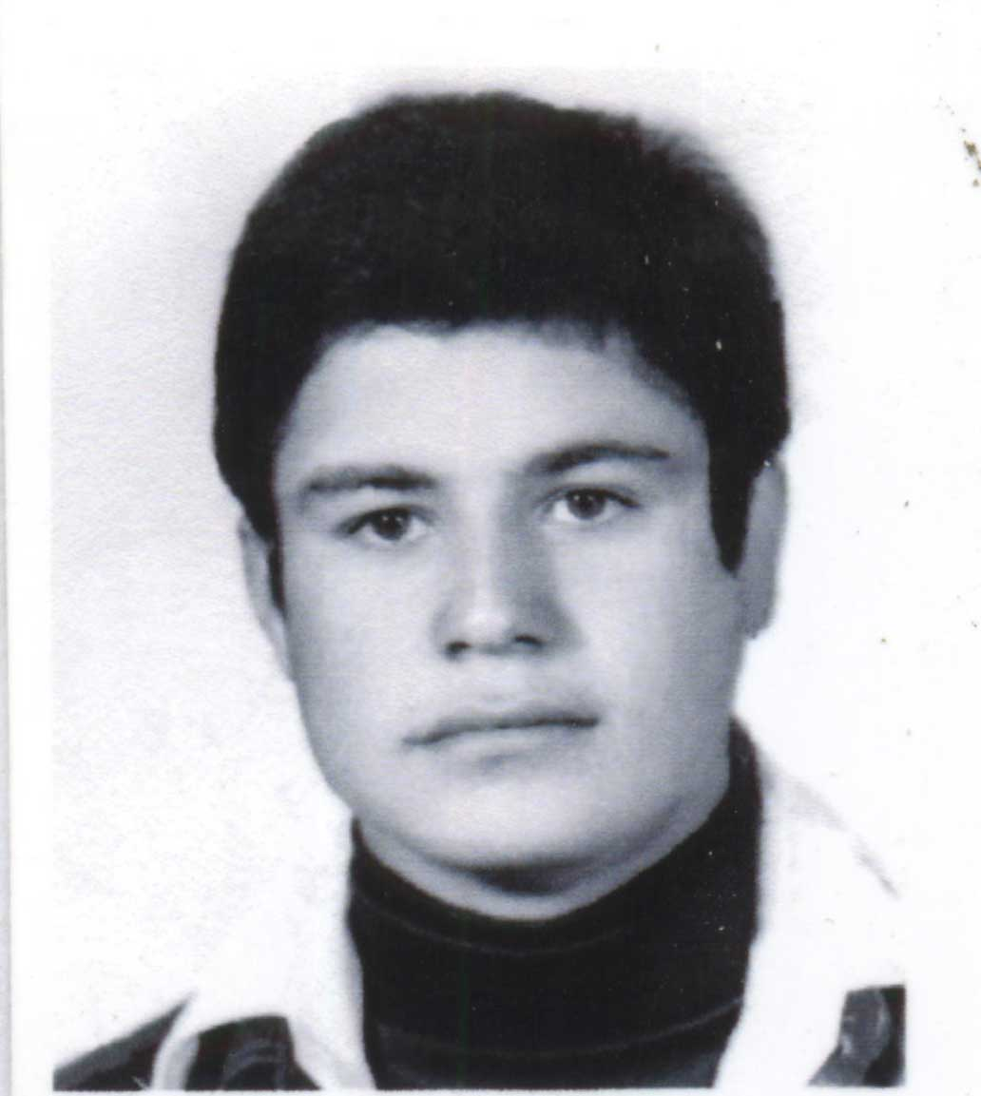

بسم رب الشهداء والصدیقین
وصیت نامه :
بادرود وسپاس فراوان به رهبر کبیر انقلاب اسلامی امام خمینی دامت حفاظاته
وسلام بر تمام مسلمین جهان که برای رهائی اسلام ومسلمین جهان جانفشانی میکنند واسلام عزیز را زنده نگه میدارندودرود بر برادران ایرانی اعم از سپاه پاسداران وارتش اسلام وبسیج وژاندارمری وشهربانی وتمام نهادهای انقلابی که با چنگ ودندان از جمهوری اسلامی ایران نگهداری میکنند واسلام عزیز را زنده نگه میدارند.وسلام بر تمام پدر ومادرانی که فرزند را بزرگ میکنند ودر راه اسلام هدیه می نمایند وبر تمامی برادران خواهرانی که دوشاش برادران مسلمان ستم های وارد شده امپریالیسم امریکا را تحمل می نمایند وبرای کوتاه کردن دست این جنایتکاران کوشا هستند. وسلام بر پدر ومادر وبرادر وخواهران خودم همگی از بزرگ تا کوچک ...........
پدر ؛ مادر برادران وخواهرانم ........... هیچ نگران شهید شدن من نباشید من راه خودم را انتخاب نموده بودم وراهم را از این طریق دوست داشتم که در سنگر باشم وبا دشمنان ، این دست نشاندگان امریکا که سرزمین اسلامی ما را اشغال کرده اند بجنگم ............. مادر وپدر ... در این موقع که وصیت نامه را می نویسم در سنگر نشسته وآماده هستم که هر لحظه خمپاره وتوپ برسرمان می بارد و ماهم دفاع میکنیم که خدایا به بزرگی خودت قسمت میدهیم که دست این از خدا بیخبران را از سر ما کوتاه فرما........ آماده در سنگر نشسته ومنتظر پیشروی می باشیم . نمیدانم که در آینده چه میشود که برای شما نقل کنم ....
پدر ومادر هیچ نگران من نباشید واز خدا برای شما زندگانی آبرومندانه آرزومندم وبه تو پدر تبریک عرض میکنم که فرزندت را در راه اسلام هدیه نمودید زحمات تو ومهربانیهای مادرم برای خدا بود. خدا حافظ شما
فرزندتان غلامعلی سعادتخواه
تاریخ 29/10/1360

